COMMERCE MARITIME, PLATEFORMES D’ÉCHANGES PORTUAIRES PAR CONTENEUR
LA RÉÉMERGENCE DE L’OCÉAN INDIEN AU NIVEAU MONDIAL
Dr Jacques COULARDEAU
(Ivan EVE, assistant de recherche)

La crise financière de 2008 a entrainé une chute du commerce maritime en 2009. Depuis la reprise est lente mais elle n’a pas changé les tendances de développement et les a plutôt amplifiées.

La Chine a le mieux redéployé ses moyens en renforçant son marché intérieur vers une société de consommation. L’Asie dans son ensemble profite de cette crise. Ainsi le commerce de l’Asie avec l’Amérique Latine a augmenté de 12% dans l’année suivant 2009, avec l’Afrique de 18% et avec l’Europe ou l’Amérique du Nord de seulement 5%.

« Dans les années récentes le commerce maritime par conteneur intra-asiatique est devenu plus important que celui entre Asie et Etats-Unis, entre Asie et Europe, et même transatlantique. » L’Océan Indien (20% de la surface océanique mondiale mais 40% des côtes maritimes) est devenu plus actif que l’Atlantique.

Pour déterminer le développement futur de l’Océan Indien je vais rapidement considérer le passé jusqu’en 1433, les colonisations portugaise, hollandaise, anglaise et française, puis je me concentrerai sur les problèmes, obstacles et points forts de la restructuration du commerce maritime dans l’Océan Indien. Cela devrait permettre de mesurer le rôle et l’impact de la Chine dans cette restructuration.

I./ Le passé et les Routes de la Soie.

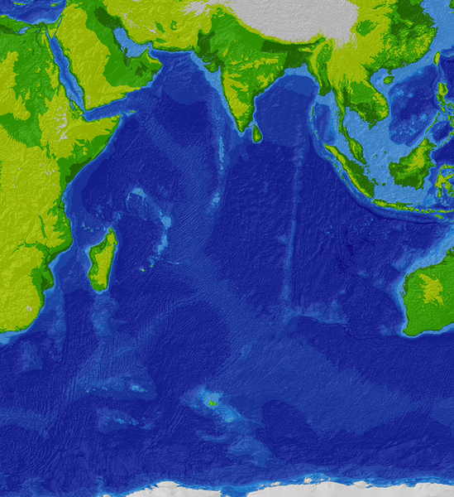

L’Océan Indien était essential au commerce chinois jusqu’en 1433, année où les intellectuels confucéens ont fermé l’Empire chinois et interdit le commerce maritime. Les Routes de la Soie étaient comme suit, terrestres en rouge et maritimes en bleu :

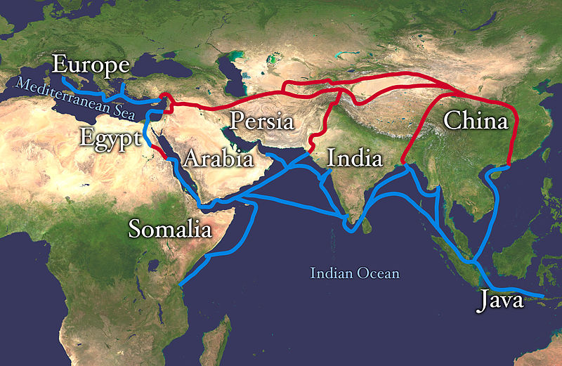

Le dernier amiral de la Flotte chinoise était Zheng He. Le fils d’une famille musulmane il est devenu un esclave de l’Empereur chinois, et donc a été castré. Il servira comme amiral pour les empereurs Yongle et Xuande. Sa flotte était énorme et ses voyages visaient à établir des relations commerciales et non à prendre le contrôle politique des pays étrangers. Zheng He a fait sept voyages.

Order | Time | Regions along the way
1st Voyage | 1405–1407 | Champa, Java, Palembang, Malacca, Aru (id:Aru), Samudera, Lambri, Ceylon, Kollam, Cochin, Calicut
2nd Voyage | 1407–1409 | Champa, Java, Siam, Cochin, Ceylon
3rd Voyage | 1409–1411 | Champa, Java, Malacca, Sumatra, Ceylon, Quilon, Cochin, Calicut, Siam, Lambri, Kayal, Coimbatore, Puttanpur
4th Voyage | 1413–1415 | Champa, Java, Palembang, Malacca, Sumatra, Ceylon, Cochin, Calicut, Kayal, Pahang, Kelantan, Aru, Lambri, Hormuz, Maldives, Mogadishu, Barawa, Malindi, Aden, Muscat, Dhofar
5th Voyage | 1416–1419 | Champa, Pahang, Java, Malacca, Samudera, Lambri, Ceylon, Sharwayn, Cochin, Calicut, Hormuz, Maldives, Mogadishu, Barawa, Malindi, Aden
6th Voyage | 1421–1422 | Hormuz, East Africa, countries of the Arabian Peninsula
7th Voyage | 1430–1433 | Champa, Java, Palembang, Malacca, Sumatra, Ceylon, Calicut, Hormuz... (17 states in total)

On notera le passage obligé de ces voyages à Ceylon, aujourd’hui le Sri Lanka. La carte montre combien ces itinéraires étaient proches des Routes maritimes de la Soie.
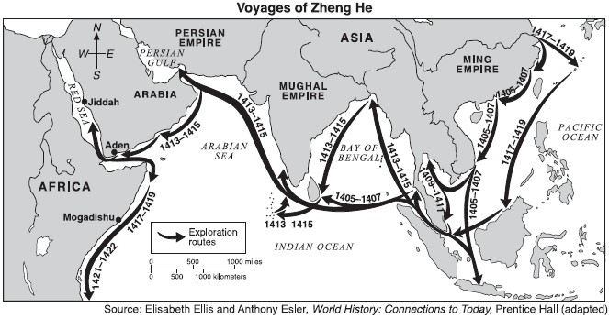

Le troisième voyage est particulièrement instructif pour nous car à l’escale dans le port de Galle au Sri Lanka, Zheng He a offert et érigé une plaque en trois langues et faisant référence à trois religions. D’abord le chinois et le Bouddhisme, puis le tamoul et l’Hindouisme et enfin le persan et l’Islam. On notera l’absence du Sinhala, la langue de la majorité de la population bouddhiste. Le commerce est donc clairement un trait d’union entre le Moyen Orient (Golfe Persique), le sous-continent indien et l’Extrême-Orient chinois. La tablette énumère les cadeaux apportés par Zheng He. Il est important de voir que Zheng He établit le contact avec l’Afrique orientale (il en ramènera entre autres des girafes). La fin de ce commerce en 1433, bien avant l’arrivée des Européens, laisse l’Océan Indien ouvert. Les Européens ne trouveront que peu de résistance à leur installation. Les Portugais furent les premiers et établirent des comptoirs maritimes pour leur commerce. Les Hollandais arrivèrent ensuite et tout en se centrant sur l’Indonésie reprirent la présence portugaise dans l’Océan Indien. Les Anglais s’installèrent dans le sous-continent indien et une partie du Sud-Est asiatique (Birmanie) à la fin du 18ème siècle et au début du 19ème siècle. Les Français installèrent leur présence dans le Sud-Est asiatique (Cambodge, Laos et Vietnam) ainsi bien sûr qu’à Madagascar et quelques îles, essentiellement au 19ème siècle.

Les Anglais furent les premiers à partir (1947), suivis par les Français (1954). Les USA prendront la relève au Vietnam puis au Cambodge jusqu’en 1975. L’influence chinoise moderne est importante par l’intermédiaire de partis politiques, communistes ou non, dans des pays comme l’Indonésie (fin tragique), la Birmanie (junte militaire sur le départ aujourd’hui, même si certains en doute fortement), au Sri Lanka (LTTE tamoul), au Népal (PC maoïste), mais aussi en Inde avec un PC maoïste à côté d’un PC pro-soviétique. Depuis la chute de l’orthodoxie maoïste en Chine avec Deng Xiaoping les partis et régimes d’origine maoïste sont en voie de disparition (Sri Lanka) ou de retour à un fonctionnement politique normal (Myanmar, Népal). Le cas de l’Inde est spécial (maintien d’une pression terroriste d’origine « maoïste »).

II./ La position stratégique de l’Océan Indien et du Sri Lanka.

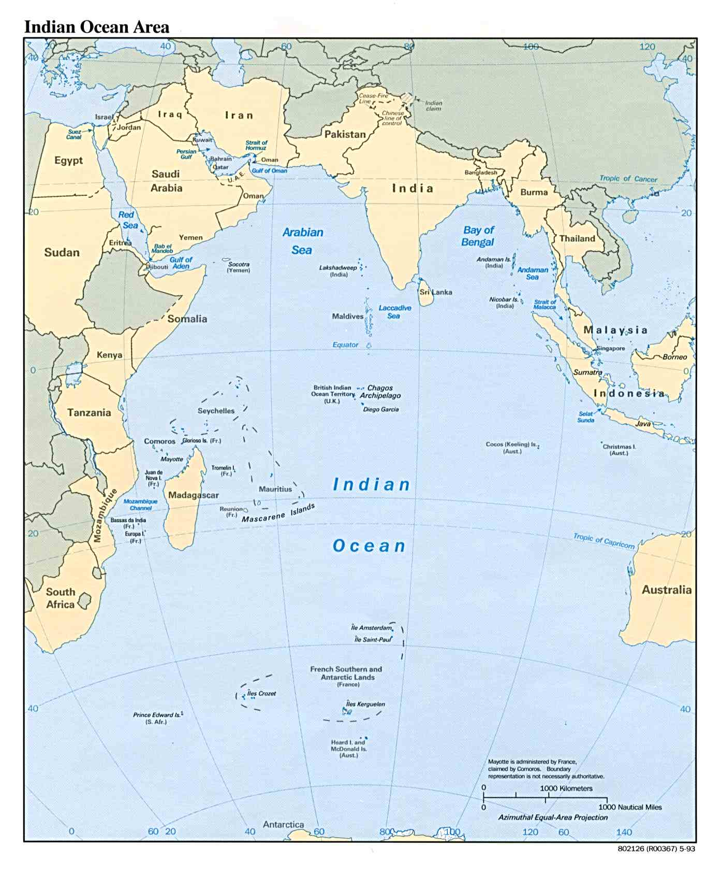
La carte ci-dessus montre la force stratégique de l’Océan Indien et la position centrale du Sri Lanka, donc une position fondamentale comme plate-forme de correspondance (autrefois concentrateur, et « hub » en anglais) pour le trafic maritime, particulièrement par conteneur.

Au nord-ouest le Moyen Orient et ses ressources pétrolières n’est en rien homogène. Les populations se partagent entre des cultures et langues turkiques, indo-européennes et sémitiques. La religion dominante est l’Islam, mais coupé en deux entre les Sunnites et les Chiites sur des lignes qui traversent les cultures. La religion juive est aussi présente en Israël particulièrement, seul cas de correspondance entre la langue, la religion et la forme étatique. Les Chrétiens sont aussi nombreux en Arménie, au Liban, mais aussi dans les pays a forte dominante islamique comme l’Egypte. Cette zone est capitale du fait de la présence de deux puissantes nucléaires, Israël qui a probablement de l’armement nucléaire, et l’Iran qui n’en a pas, certains disant que ce n’est qu’une question de temps. La Turquie prend de l’ampleur par rapport à ses voisins et semble, mais cela risque fort de n’être qu’une illusion surtout dans les Balkans, se détourner en partie de l’Europe pour s’affirmer comme une puissance régionale.

La zone la plus vaste est au nord de cet océan, le sous-continent indien. Là aussi la diversité est de règle, même si certaines particularités recoupent les données géopolitiques : trois religions principales, l’Islam (Pakistan, Afghanistan et les pays d’Asie Centrale y compris les provinces occidentales de la Chine, plus le Bangladesh), Hindouisme (Inde principalement et les tamouls du Sri Lanka), Bouddhisme (Sri Lanka avec le Petit véhicule, Népal et Tibet avec le bouddhisme tibétain). Le Christianisme est aussi présent comme un héritage important des colonisations. Les langues sont principalement indo-aryennes avec des langues turkiques de l’Afghanistan à l’Asie Centrale et des langues khméro-birmanes ou sino-tibétaines dans l’Himalaya. Le Tamil est lui aussi de la famille khméro-birmane (ou sino-tibétaine). L’inde et le Sri Lanka sont ainsi multilingues avec au Sri Lanka une division religieuse et culturelle profonde qui a nourri trente ans de guerre civile. Cette zone compte elle-aussi deux puissances nucléaires (Inde et Pakistan), sans compter la présence de la Russie, de la Chine et des USA dans la zone (la présence française et anglaise est marginale en définitive).

La côte est essentiellement occupée par ce que l’on appelle l’Asie du Sud-Est. Là aussi la diversité est de mise. Au niveau linguistique les langues sont presque toutes de la famille khméro-birmane avec la présence dans l’Insulinde, l’Australie, la Nouvelle Zélande et le Pacifique sud de langues austronésiennes (notons ici que le malgache fait partie de cette famille). Une certaine diversité religieuse avec le Bouddhisme Petit Véhicule du Myanmar au Vietnam (le Vietnam est coupé en deux entre le Petit Véhicule au sud et le Grand Véhicule au nord), mais l’Islam est la religion de référence en Malaisie et bien sûr en Indonésie qui est le premier pays musulman du monde par sa population. Au niveau politique la situation est complexe. Un régime anciennement maoïste en voie de démocratisation au Myanmar, une monarchie de droit divin en Thaïlande, un régime démocratique contrôlé par les communistes locaux distants par rapport aux communistes chinois au Cambodge, Laos et Vietnam, des régimes démocratiques dans les autres pays avec des variantes de niveau d’état de droit (on ne peut être citoyen en Malaisie que si on est musulman).

L’ouest de l’Océan Indien, outre Madagascar de langue malgache et de colonisation française, concerne l’Afrique et se partage pour l’extrême corne africaine entre Français et Anglais, encore présents ou partis respectivement, puis d’anciennes colonies anglaises jusqu’au Mozambique anciennement portugais et l’Afrique du Sud anciennement néerlandaise puis conquise par les Anglais pour laisser derrière elle comme en Rhodésie anciennement anglaise des régimes d’apartheid qui ont produit une dictature africaine en Rhodésie et une démocratie multiraciale en Afrique du Sud. Sur cette côte orientale africaine se côtoient des langues bantoues, des langues khoisanes et le malgache. Les religions sont diverses : Islam parfois intégriste, Christianisme souvent protestant, sauf à Madagascar, et des religions animistes africaines diverses.

Le Sri Lanka au centre est lui aussi divers : majoritairement sinhala (indo-aryen), minoritairement tamoul (khméro-birman), majoritairement bouddhiste, minoritairement hindouiste et des minorités catholiques et musulmanes protégées. La guerre civile s’est terminée en 2009 par la défaite militaire du LTTE et la réconciliation est lente à se mettre en place. L’essentiel semble être de réinstaller les musulmans chassés par le LTTE, de rendre aux chrétiens leur liberté de culte, et surtout de réinstaller économiquement la population hindouiste tamoule : déminer le pays, reconstruire les villages et les infrastructures et surtout distribuer la terre disponible aux familles (le LTTE était contre une telle distribution car pour eux la terre était propriété collective). Outre la relance des plantations (thé, noix de coco, etc.) la terre distribuée permet la remise en culture vivrière ce qui a pour effet de permettre au Sri Lanka, pour la première fois depuis fort longtemps en 2012, d’être exportateur de riz.

Cet Océan Indien voit un trafic maritime important mais diversifié. De l’ouest vers l’est transitent d’abord et avant tout des pondéreux liquides ou non, en premier lieu du pétrole ou du gaz naturel, mais aussi des ressources minières. La destination de ces marchandises est tous les pays d’Asie : Chine, Inde, Sud-Est asiatique, Taïwan, Japon, Corée du Sud. Notons également les circulations de pondéreux de l’Australie vers l’Asie. Quelques marchandises européennes transitent aussi d’ouest en est. Par contre d’est en ouest ce sont principalement des marchandises industrielles pour les marchés occidentaux, bien que pas seulement comme nous l’avons vu puisque le trafic inter-asiatique domine aujourd’hui. Ces marchandises circulent en conteneurs, mais la tendance pour les pondéreux non liquides est de les transporter aussi en conteneurs.

Ce développement exige la construction de ports plateformes d’échange pour rationaliser et rentabiliser ce commerce. De plus il exige la construction d’une flotte de super-cargos à conteneurs ainsi bien sûr que de super tankers, céréaliers, minéraliers, etc. La crise de 2008 et ses suites ont très largement perturbé les pavillons de complaisance, et en premier lieu le pavillon grec, un pavillon jusqu’à aujourd’hui subventionné illégalement (concurrence déloyale) par le fait qu’il ne paie pas d’impôt sur ses bénéfices. On sait le résultat pour la Grèce. La Chine en premier lieu, mais aussi la Corée du Sud et le Japon, sont en train de construire une flotte adéquate pour assurer le transport de leurs marchandises sans passer par les pavillons de complaisance qui permettaient, et permettent encore de tripler, voire quadrupler le prix des marchandises asiatiques sur le marché européen ou américain.

La carte révèle aussi qu’il y a des goulots d’étranglement. Ce sont le détroit de Malacca, et le canal de Suez (le canal de Panama a le même problème). D’une part il y a étranglement pour la taille des vaisseaux de plus en plus en plus gros. Aujourd’hui le détroit de Malacca a atteint sa jauge maximum. A l’avenir si les bateaux continuent à grossir ils ne pourront plus passer. Aujourd’hui la taille maximum des bateaux dans le canal de Suez (ou de panama) est largement en dessous des plus gros bateaux utilisés pour les conteneurs en particulier. Ces bateaux doivent contourner le Cap de Bonne Espérance, ce qui allonge le trajet mais le surcoût est insignifiant du fait des économies d’échelle par la taille des bateaux qui doivent « passer par les caps » (Bonne Espérance et Horn).

Les solutions sont géopolitiques autant qu’économique. Les Chinois, pour leurs provinces centrales veulent une sortie directe sur l’Océan Indien, ce qui soulagerait ses ports de la côté est (Hong Kong et Shanghai principalement) et ce qui court-circuiterait le détroit de Malacca. Cette sortie directe ne peut que passer par le Myanmar par voie ferrée et par route. On comprend alors la rapidité avec laquelle la situation politique au Myanmar se clarifie. De la même façon la Chine pour ses provinces occidentales et les républiques d’Asie Centrale a besoin de la réouverture des anciennes Routes de la Soie, par le Tibet, le Népal puis l’Inde et le Bengladesh à l’est, et par le Kazakhstan et les autres pays d’Asie centrale, l’Afghanistan et le Pakistan à l’ouest. Le port au Pakistan a été construit par les Chinois, les ports en Inde et au Bengladesh ont besoin d’être développés, un port au Myanmar devra être développé ou construit.

Notons ici que la voie terrestre est entièrement construite aujourd’hui de Vladivostok à Hambourg et au-delà. Le transsibérien a été doublé dans les années 1980, l’autoroute parallèle vient d’être achevée il y a à peine deux ans, et les deux sont connectés avec les réseaux autoroutiers et ferroviaires de la Chine, de la Mongolie et du Kazakhstan, et une compagnie ferroviaire allemande (DB Schenker Rail) a déjà expérimenté le transport ferroviaire de Xiantang en Chine à Hambourg. La crise a cependant suspendu l’exploitation de cette alternative. Ce mode de transport est plus cher mais beaucoup plus rapide et ne subit pas les aléas du piratage ou des mauvaises conditions de navigation.

Il est pronostiqué que le détroit de Malacca sera saturé vers 2020 ou 2024. La Chine construit sa flotte pour l’horizon 2020. Ce développement demande des investissements énormes et à long terme, mais exige aussi la stabilité politique pour garantir le fonctionnement sans problème. Cela exige enfin une coordination forte des pays concernés.

Le projet de relier Jeddah sur la Mer Rouge à Damman sur le Golfe Persique par la voie ferrée ou routière, via Ryadh est aussi une alternative à l’engorgement ou au blocage politico-militaire du détroit d’Hormuz. Un canal similaire en Thaïlande au nord de la Malaisie est au point mort du fait d’une insurrection islamiste dans cette zone. Ce canal serait une alternative au détroit de Malacca.

Tout cela nécessite une forte coordination des pays concernés. De nombreuses organisations internationales existent qui coordonnent l’action de certains pays dans des zones réduites ou sur l’ensemble de l’Océan Indien, comme par exemple l’ASEAN (Association of Southeast Asian Nations). Bien plus intéressante est la Shanghai Cooperation Association à initiative chinoise.

Member States
Date | Country | Enlargement
26 April 1996 | China | Founders
26 April 1996 | Kazakhstan | Founders
26 April 1996 | Kyrgyzstan | Founders
26 April 1996 | Russia | Founders
26 April 1996 | Tajikistan | Founders
15 June 2001 | Uzbekistan | First

Observer States  - India  - Iran  - Mongolia  - Pakistan | Dialogue Partners  - Belarus  - Sri Lanka | Guest Attendances  - ASEAN  - CIS  - Turkmenistan

Mais le développement de l’Océan Indien exige un autre niveau de restructuration.

III./ Transport maritime par conteneur et le système « hub-and-spoke » (moyeu et rayons)

Ce système est emprunté au transport aérien qui a déjà développé largement ses plateformes de correspondance pour les voyageurs. Par contre pour les marchandises il faut remonter au transport ferroviaire aujourd’hui largement dépassé. Des gares de triage étaient les premières plateformes de correspondance marchandises. Le transport autoroutier pour les marchandises a complètement bouleversé ce transport ferroviaire du fret par gares de triage et connections transversales. Mais ce transport autoroutier a copié le système avec des plateformes de correspondance. Aujourd’hui ce système se développe dans le transport marchandise maritime.

1

2
8

7
HUB
3

4
6

5

Il s’agit ici d’une véritable épure avec le « hub » au centre et les divers ports de la périphérie (comme pour une roue de vélo) avec les relations rayonnantes du centre à la périphérie, plus les relations de voisinage direct entre les ports de la périphérie. On est loin d’un système complet. Il faut dans un premier temps poser les relations transversales des ports de la périphérie entre eux. Cela nous donne le schéma suivant. Mais comprenons bien qu’alors un cargo de 18 000 TEU (Twenty-foot Equivalent Unit : 6,1 mètres sur 2,44 mètres sur 2,59 mètres, soit 38,5 mètres cubes : la taille est en développement et est double aujourd’hui : Forty-foot Equivalent Unit, FEU, 77 mètres cubes) ne peut aller que dans le « hub ». Entre ce « hub » et les ports périphériques, ce sont des bateaux plus petits qui vont faire une sorte de cabotage entre plusieurs ports, chargeant et déchargeant à la demande, assurant ainsi le remplissage maximum entre toutes les étapes mais aussi la livraison partielle de la cargaison et la prise d’une cargaison partielle dans chaque port périphérique, avec collectage et rabattement des marchandises de la périphérie vers le « hub » d’où elles partiront en conteneurs vers un autre « hub ». Cela donne pour simplement deux ports périphériques le diagramme suivant :

1

2
8

7
HUB
3

4
6

5

Mais ce qui se met en place pour l’Océan Indien est bien plus complexe. En effet des ports de la périphérie sont eux-mêmes des « hubs ». Soit des « hubs » maritimes comme Singapour ou Port Klang en Malaisie, soit des « hubs » multimodaux comme les ports en développement du Pakistan, de l’Inde et du Bangladesh, du Myanmar et de l’Afrique. Ainsi Singapour a une arrière mer, la Mer de Chine, mais les ports du Kenya ont un arrière pays important : le Soudan, la Somalie, l’Ethiopie. De la même façon le port de Dar Es Salam en Tanzanie a comme arrière pays le Congo, le Katanga et leurs ressources minières.

On a lors des réseaux « hub-and-spoke » multimodaux qui s’articulent les uns sur les autres.

Pour conclure ce point, il suffit de donner les tailles actuelles des bateaux, tailles en croissance constante :

Ship category | Routing capabilities | Size in tonnage
Capesize ships | Ils doivent emprunter les caps de Bonne Espérance ou Hope. | Plus de 150 000 tonnes Deadweight (DWT), couramment entre 175 000 et 400 000 tonnes DWT.
Panamax ships | Ils peuvent passer par le canal de Panama. | De 65 000 à 80 000 tonnes DWT
Handymax ships and Supramax ships | Ils peuvent passer par le canal de Suez. | De 52 000 à 58 000 tonnes DWT
Handysize ships | Bateaux plus petits qui incluent les Handymax ou Supramax | Moins de 58 000, parfois moins de 60 000, ce qui pose un problème dans le Canal de Suez

Mais le problème majeur qui se pose à ce moment-là est celui de la sécurité, de la gestion et de l’espace péri-terrestre ainsi que l’espace cybernétique dans le transport maritime.

IV./ Sécurité, gestion, espace et espace cybernétique

A ce niveau l’identification des problèmes varie en fonction de celui qui parle et de son point de vue : militaire, commercial, financier, spécialiste de technologies de l’information et de la communication (TIC), … Je vais essayer de rester synthétique.

Le premier domaine est l’environnement naturel et météorologique. Cependant l’utilisation de satellite permet de beaucoup mieux suivre les perturbations et donc de prévenir ou d’éviter ce type de risque. Un détournement rallonge le parcours mais peut aussi permettre d’éviter une tempête.

Le deuxième risque est celui de la criminalité en haute mer. Les Nations Unies ont mis en place les Zones Economiques Exclusives (EEZ, Exclusive Economic Zones ou Economic Exclusion Zones) qui étendent largement les eaux territoriales et ainsi donnent autorité aux états riverains sur ces zones maritimes. Encore faut-il que ces états riverains aient les moyens et l’envie, sinon la détermination, d’appliquer leur autorité sur ces zones. Mais au-delà il n’y a plus rien. On a alors une mare incognita (mer inconnue). Les pavillons de complaisance sont justement un de ces risques commerciaux (multiplication du prix des marchandises par des marges abusives), voire humain (surexploitation des marins sans aucun contrôle possible).

La réponse ici est aussi satellitaire avec une obligation d’identification des bateaux par un GPS quelconque repérable par les satellites. Tout bateau non pourvu ou à l’identité douteuse peut alors être identifié, contacté, intercepté. Dans l’Océan Indien les Chinois sont les mieux placés, et les Indiens en deuxième position. Les Chinois ont probablement fourni aux forces armées sri lankaises cette technologie nécessaire pendant les trois dernières années de la guerre civile sans laquelle ces forces armées ne pouvaient pas repérer les mouvements de véhicules et de personne au sol. Cela a permis l’intervention en temps réel de l’aviation pour détruire ces concentrations entrainant une hécatombe au niveau de l’état major des LTTE, empêchant toute réunion d’état major justement et empêchant même la communication par téléphone satellitaire, ramenant ainsi les LTTE un siècle en arrière au niveau militaire : la 1ère Guerre Mondiale et les pigeons voyageurs.

Mais cela pose un problème politique au niveau de la zone : il doit y avoir un consensus sur ces moyens.

Le troisième domaine de risque est la sécurité des ports eux-mêmes avec le grand banditisme, la corruption voire la piraterie. On parle alors de contrebande ou de simple détournement de marchandise.

Le quatrième domaine est le domaine financier. Les investissements nécessaires sont énormes et sur le long terme. Développer un réseau de ports avec des ports plateformes d’échange pour super cargos et super tankers coûte cher. Développer une flotte prend dix ans ou plus et coûte cher. Les rapports ou profits ne sont souvent qu’à cinq ou dix ans. Le modèle de financement est allemand (German KG model). Il faut voir que la Chine, continentale ou pas, est engagé dans le développement de compagnies multimodales de transport maritime. Trois compagnies chinoises dominent : China Freight créée en 1996, China Shipping (Group) Company créée en 1997, les deux en Chine continentale, et Chinese Maritime transport Limited beaucoup plus ancienne et qui s’est développé dans le transport maritime dans les années 1990 à Taïwan.

Ces compagnies profitent de la crise en Europe pour acheter les ports européens dans le cadre de leur privatisation. Les Chinois ont ainsi acheté le port du Pyrrhé en Grèce. Ces ports deviendront alors les têtes de pont du trafic maritime chinois contrôlé par eux ou leurs compagnies, privées ou publiques de la Chine à l’Europe, ce qui supprimera les intermédiaires sous forme de pavillons de complaisance, abaissera le coût du transfert et permettra d’absorber les coûts salariaux qui augmentent de 10 à 15% tous les ans en Chine continentale et la réévaluation de la monnaie chinoise. Les marchandises chinoises ont donc un avenir de concurrentialité largement assuré pour dix ou vingt ans.

Notons que l’Inde est beaucoup moins concernée puisque l’essentiel de son commerce international concerne les services informatiques qui transportent leurs données en réception comme en livraison par la voie satellitaire. Cela peut expliquer la présence beaucoup moins forte de l’Inde dans ce domaine.

Le cinquième domaine important est celui de la sécurité « sociale » dans les ports, à savoir la continuité du service portuaire. La gestion « just in time (JIT) » qu’on pourrait rendre par « en flux tendu » de la circulation des marchandises, des matières premières et des capitaux prévaut aujourd’hui et sans elle l’industrie ne peut pas fonctionner (retard de matières premières), le marché ne peut pas fonctionner (retard de marchandises) et le financement ne peut pas fonctionner (retard de flux monétaire ou financier). Le moindre mouvement social (ou simple retard du à une tempête ou à un détournement) sur un port perturbe l’entier de la chaine productrice industrielle ou agricole, et l’entier de la chaine commerciale dans des zones qui peuvent concerner plusieurs continents. Le port de Marseille a ainsi perdu la possibilité d’être la tête de pont chinoise en Europe du fait de mouvements sociaux incontrôlés et incontrôlables, du moins jusqu’à nouvel ordre.

Le dernier domaine est celui des activités illégales : la piraterie en mer, l’utilisation du transport maritime par les terroristes (le LTTE avait construit sa propre flotte, Sea Tigers, les Tigres de Mer), et surtout le fait que le transport maritime peut être utilisé pour d’innombrables trafics de contrebande au su ou non du capitaine et de l’équipage (contrebande humaine d’immigrants clandestins, contrebande de substances illicites et illégales comme la drogue, et contrebande d’armes de toutes sortes). Dans ce domaine les pavillons de complaisance sont une véritable gangrène du commerce maritime rendant le contrôle des plus difficile sauf par interception des bateaux par des opérations d’ordre militaire, mais encore faut-il que les forces armées concernées aient l’autorité internationale reconnue pour le faire, en dehors des EEZ.

On retrouve là la doctrine Mahan qui disait qu’un pays ne peut jouer un rôle important au niveau international que s’il a la force maritime qui consiste à pourvoir dominer et contrôler une zone maritime importante mais aussi avoir la puissance nécessaire pour envoyer et débarquer des forces d’interventions rapides multi-armes dans une zone troublée ou convoitée. Une telle flotte était pour Mahan centrée sur le « capital ship » qu’on pourrait baptiser bateau amiral. Aujourd’hui ce « capital ship » est le porte-avion qui peut amener à pied d’œuvre les forces militaires et les forces d’intervention nécessaire à des opérations courtes coups de poing. Le porte avion peut aussi être la base arrière des drones.

Il ne faudrait pas négliger les rivalités qui existent entre les grandes puissances pour le contrôle de cet espace et la supériorité, toujours d’actualité (mais très probablement en déclin) dans l’Océan Indien, des USA, qui redéployent depuis 2009 (Yekaterinburg Declaration of the Heads of the Member States of the SCO, June 16, 2009) leur flotte de l’Océan Atlantique vers l’Océan Indien et le Golfe Persique, dans ce qui est appelé la Two-Ocean Strategy (Atlantique-Pacifique, vers Indien-Pacifique), là où les Chinois par exemple ne semble pas encore disposer des armes nécessaires pour croiser efficacement dans l’Océan Indien en dehors des missions internationales (et notamment en Mer Rouge).

Dan Kuehl a élargi la stratégie en ouvrant la simple théorie de l’espace géographique maritime, terrestre ou céleste au concept d’espace cybernétique. La définition de ce nouvel espace est la suivante :

“Cyberspace is an operational domain whose distinctive and unique character is framed by the use of electronics and the electromagnetic spectrum to create, store, modify, exchange and exploit information via interconnected information-communication technology (ICT) based systems and their associated infrastructures.”

Cela peut être traduit comme suit: L’espace cybernétique est un domaine dont le caractère distinctif et unique est défini par l’utilisation de moyens électroniques et du spectre électromagnétique pour créer, emmagasiner, modifier, échanger et exploiter de l’information par l’intermédiaire de systèmes interconnectés utilisant les technologies de l’information et de la communication (TIC) ainsi que les infrastructures porteuses de ces technologies. Aujourd’hui avec le WIFI on n’a même plus besoin d’un branchement par fil, la connexion devenant entièrement virtuelle, mais en rien dématérialisée, c'est-à-dire sans dimension matérielle. La preuve en est que des satellites spécifiques peuvent capter et localiser toute cette communication et donc contrôler cet espace cybernétique, un espace de réalité virtuelle et non un espace d’absence de matière. Le terme français de dématérialisé est un adaptation du terme anglais « dematerialized » mais le sens n’est pas le même : en anglais le terme veut dire sans support matériel, et en français le terme signifie normalement sans dimension matérielle.

Etrangement c’est cette dimension de réalité virtuelle que la définition de Kuehl ne prend pas en compte, ce qui l’aurait alors amené à l’idée d’une dimension mentale à cet espace cybernétique, une dimension de liberté mentale complète (puisque « dematerialized » sans voir que cette liberté est illusoire car d’une part elle ne peut faire que ce que le programme des techniques utilisées permet, et d’autre part elle peut être entièrement contrôlée par un satellite qui a les moyens de prendre le contrôle de l’espace cybernétique. C’est une liberté limitée par le programme et avec une laisse satellitaire.

On voit donc la conclusion vers laquelle on se dirige sur ce point. Qui aura la technologie et le consensus nécessaire pour assurer le contrôle de l’espace cybernétique sans lequel il ne peut y avoir de sécurité réelle sur les océans et en particulier dans l’Océan Indien ?

Conclusion

Nous aboutissons à six hypothèses conclusives (j’insiste sur les deux termes même s’ils sont antagoniques) :

1- La Chine a un immense passé dans l’Océan Indien, et c’est Deng Xiaoping qui l’a remis au goût du jour en remettant Zheng He sur le devant de la scène il y a déjà plus de trente ans.

2- La Chine a un rôle essentiel à jouer dans l’Océan Indien et des enjeux nationaux et internationaux qui dépassent et de loin l’Océan Indien lui-même.

3- La sécurité est le point essentiel d’achoppement et demande un consensus international vaste pour le mettre an place et pour le financer.

4- le système du « hub-and-spoke » hiérarchisé en niveaux articulés les uns sur les autres et multimodaux est le seul modèle possible.

5- L’enjeu de l’Océan Indien est l’Asie bien sûr mais tout autant l’Afrique dont l’avenir va dépendre de plus en plus de cet océan. Au-delà l’Amérique Latine est l’enjeu suivant.

6- Pour avancer il faut se demander si la Chine pourra bénéficier du consensus diplomatique, technologique et financier nécessaire à la sécurisation de l’Océan Indien, ou bien qu’elle alliance pourra bénéficier de ce consensus technologique et financier.

Bibliographie succincte
----, Report To Congress, Measures taken by the Government if Sri Lanka and International Bodies to Investigate and Hold Zccountable Violators of International Humanitarian and Human Rights Law, State Department, WXasington, DC, 2012-07-04
----, Report of the Commission of Inquiry on Lessons Learnt and Reconciliation, Sri Lanka’s Parliament and Government, 2011
Bowdon, LTCOL W. G., Mahan in the 21st Century, National Defense University Library, Spcial Collections, NWC ESSAY 91-40, Octobre 9, 1990
Fritelli, John F., Maritime Security Overview Issues, CRS Report for Congress, Received through the CRS Web, rder Code RS21079, Updated December 5, 2003
Harlow, Margaret A., RExecutive Editor, & Brown, Duncan A., Report Sponsor, Proceedings From The Indian Ocean Workshop, 8 & 9 1pril 2008, Wasington, DC, National Secirity Analysis Department, The John Hopkins University – Applied Physics Laboratory, Laurel, Maryland, 2008
Kuehl, Dr Dan, From Cyberspace to Cyberpower, Information Resources Management College, National Defense University, 2008
Pandya, Amit A. & Herbert-Burns, Rupert, & Kobayashi, Junko, Maritime Commerce and Security: The Indian Ocean, The Henry L. Stimson Center, Washington, DC, 2011

Amit A. Pandya, Rupert Herbert-Burns & Junko Kobayashi, Maritime Commerce and Security, The Indian Ocean, The Henry L. Simson Center, Washington D.C., www.stimson.org, February 2010, p. 20
http://www.alrahalah.com/2010/09/zheng-he, October 2011
http://en.wikipedia.org/wiki/Shanghai_Cooperation_Organisation & http://www.sectsco.org/EN/
(Transport / Nautical Terms) the difference between the loaded and the unloaded weights of a ship, Collins English Dictionary – Complete and Unabridged © HarperCollins Publishers 1991, 1994, 1998, 2000, 2003, http://www.thefreedictionary.com/dead+weight
Watson, Farley and Williams, www.wfw.com, The German KG Model, Hamburg, January 2009. available at http://www.wfw.com/Publications/Publication392/$FILE/KG%20model%202009.pdf
? Information Resources Management College/National Defense University, Dan Kuehl teaches Information Operations at the National Defense University. His research and publications focus on the information component of national power, subjects on which he lectures across the Department of Defense, US Government, and internationally. Available at http://www.carlisle.army.mil/DIME/documents/Cyber%20Chapter%20Kuehl%20Final.doc
Kuehl’s note: The term “domain” has taken on a near-theological significance in the DOD, with intelligent and well-intended people trying to parse differences between words such as domain, realm, or environment. This can be seen in the DepSecDef definition, which characterizes cyberspace as a domain within an environment.

